Pour continuer d’apprendre à réfléchir et à calculer :
Attention, ces problèmes ne sont pas faciles ! Pense à dessiner ou à prendre des objets …
Voici toutes les craies de la maîtresse. Elle en prête 3 au maître de la classe voisine. Combien va-t-il lui en rester ?
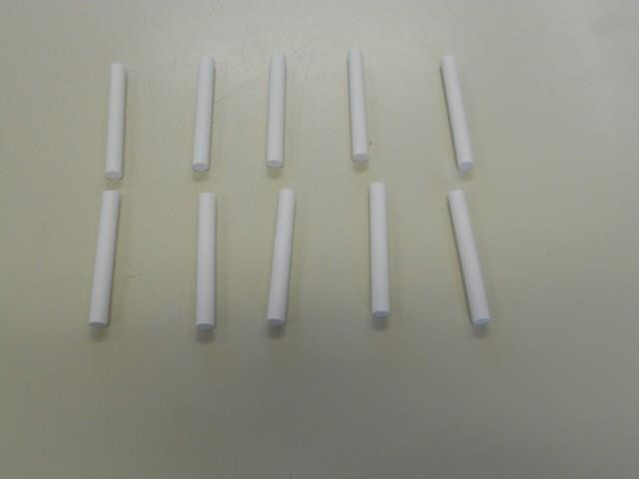
Ce vélo s'appelle une quadruplette. A combien peut-on monter dessus ? Combien a-t-il de roues ? Et de pédales ?
Quelle constellation pourrait-on trouver sur le prochain domino ?
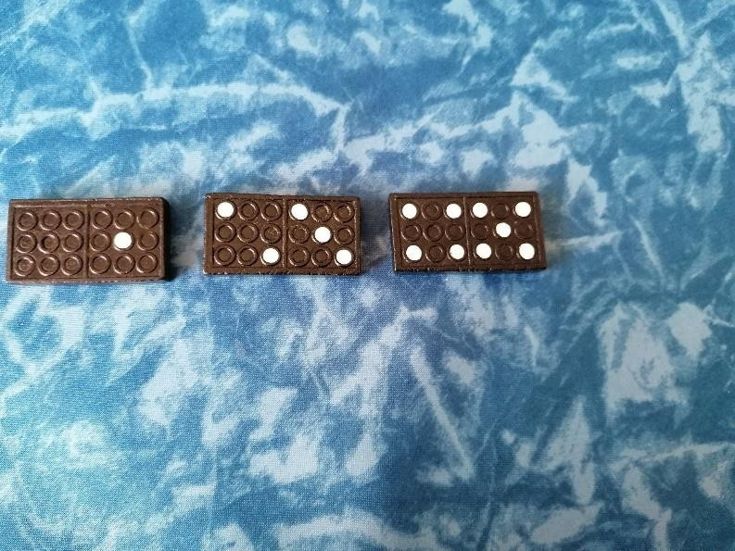

Voici mes briques de lego. J'ai 3 briques de lego de plus que mon frère. Combien en a-t-il ?
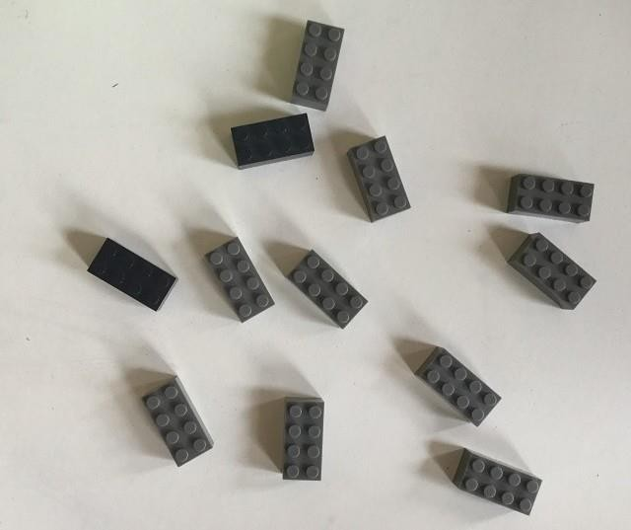
La maîtresse doit placer 3 feuilles comme celle-ci sur le tableau.Elle a 14 aimants. Est-ce que cela sera suffisant ?
- Un coloriage en rythme :
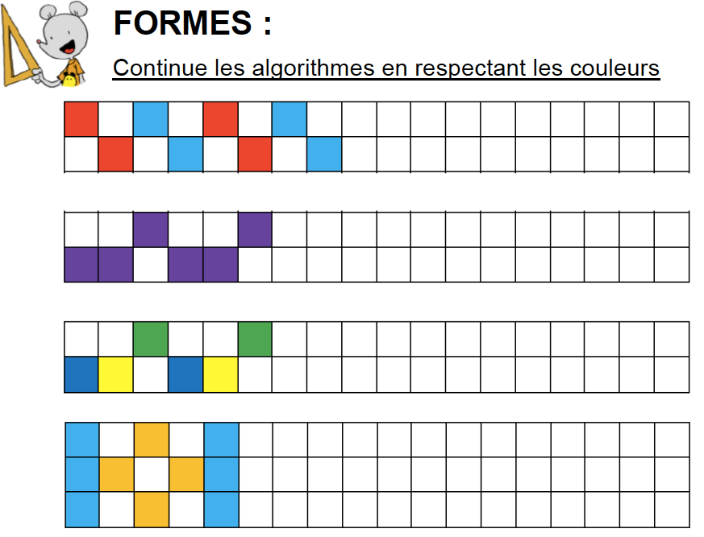

Mon prénom :

Il va rester craies à la maîtresse.

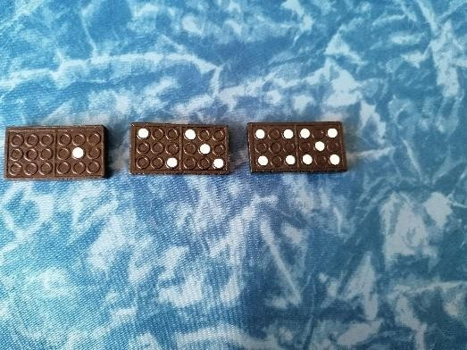
On peut monter à _ _ _ _ _ Il y a _ _ _ roues et pédales.

Sur le prochain domino, il y aurait _ _ _ _ _ et _ points.
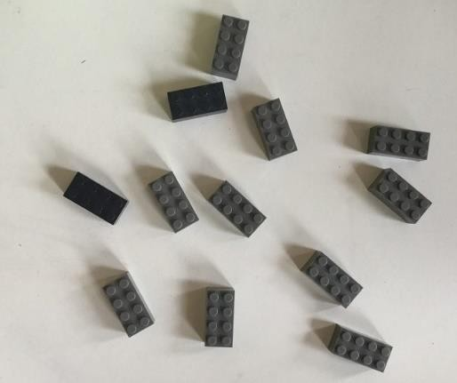 Mon frère a legos.

La maîtresse a assez / pas assez d’aimants.

